МОНГОЛ УЛСЫН СТАНДАРТ
Ангилалтын код: 01.100
Зохион бүтээх баримт бичгийн нэгдсэн систем /ЗБББНС/  Цахилгаан ороомогтой эдлэхүүний зургийг үйлдэх журам | MNS 2911:1980
ЕСКД. Правило выполнения чертежей изделии с электрическими обмотками

БНМАУ-ын Сайд нарын Зөвлөлийн Үнэ стандартын улсын хорооны 1980 оны 140-р тогтоолын дагуу 1981 оны 01 дүгээр сарын 01-нээс дагаж мөрдөнө.

Стандартыг зөрчвөл хуулийн хариуцлага хүлээлгэнэ.

Энэ стандарт нь улс ардын аж ахуйн бүх салбарт цахилгаан ороомогтой эдлэхүүний ажлын зургийг үйлдэх журмыг тогтооно.

1 Цахилгаан ороомгуудыг /нэг ба олон ороодост, шулуун/ якорь ба статорын зураг дээр тэнхлэгийн дагуу огтлолд, зурагт зааснаар дүрсэлнэ. /1-р зураг а, б/

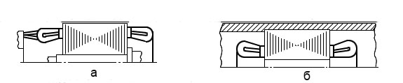

1-р зураг

2 Хөндлөн зүсэлт, огтлолд олон ороодост ороомгийг дөрвөлжилсөн зураасаар зураасалж тэмдэглэнэ. /2-р зураг/ Нэг ороодос болон шулуун голт ороомгуудыг тусгайлан тэмдэглэхгүй. /3-р зураг/

2-р зураг

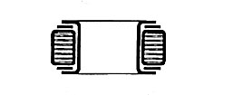
3-р зураг

3 Цахилгаан утасны хөндлөн огтлолын диаметр буюу зузаан нь 3 мм-ээс дээш байвал зураг дээр металл шиг зураасалж тэмдэглэнэ. /4-р зургийн “а”/
Хэрэв зургийг буруу ойлгоход хүрэхгүй бол огтлолыг хялбарчлан дүрслэхийг зөвшөөрнө. /4-р зураг “б”/

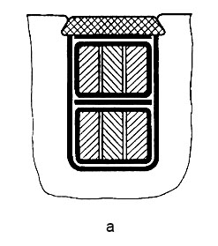
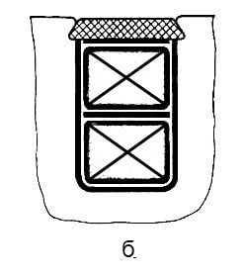
4-р зураг
4 2 мм ба түүнээс илүү зузаантай, дан буюу олон үет тусгаарлагчийн зүсэлт, огтлолыг зурагт тэмдэглэхдээ металл биш материалын нэгэн адил зурааслан үзүүлж 2 мм-ээс бага зузаантайг үндсэн өргөн зураасаар харлуулж зурна. /5-р зураг/
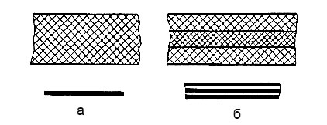
5-р зураг

Нэг материалаас бүтсэн олон давхрагат тусгаарлагчийг дүрслэхдээ түүний үе болгоны хязгаарласан шугамыг татахгүйгээр өргөн зураасаар үзүүлнэ /5-р зургийн “а”/
Олон төрлийн материалаар бүтсэн холимог тусгаарлагчийн давхаргуудыг үндсэн өргөн зураасаар хооронд нь зай үлдээж дүрсэлнэ. /5-р зургийн “б”/ Янз бүрийн материалаас бүтсэн олон үет тусгаарлагчийн үеийн бүтцийн талаар зураг дээр тайлбарлаж бичнэ.
5 Цахилгаан дамжуулагч утасны бүрэн тусгаарлагч туузыг 6-р зураг дээр үзүүлснээр дүрсэлнэ. “Нэг үе өргөний ½-ийг далдалж орооно”. “,” 3 үе давхарлаж орооно” гэж техникийн шаардлагад буюу гаргалгааны шугам дээр бичнэ.

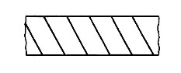
6-р зураг

Тусгаарлагч хоолой, өмсгөл зэргийг цул биет шиг үзүүлнэ.
Тусгаарлагч хоолой, өмсгөл, тууз зэргийг зурж үзүүлэхгүйгээр зургийн техникийн шаардлагад дүрслэхгүй байхыг зөвшөөрнө.
6 Тусгаарлагдаагүй катушкийн утсыг зурж үзүүлэхгүй, катушкийг цул биет шиг дүрсэлнэ.
7 Хэд хэдэн ороомогтой олон төрлийн тусгаарлагч бүхий катушкийг зураг дээр үзүүлэхдээ ороомог бүрийг тус бүрчлэн дүрслэхгүй байна. Тэдгээрийн байрлалыг ороомгийн тодорхойлолт хүснэгтэд үзүүлнэ. Ороох дэс дараалал нь катушкийн эхлээд хүснэгтэд байгаа дараалалтай тохирч байна.
8 Ороомгийг шалгах, ороох, тусгаарлах талаар /жишээ нь ороодос, эгнээ, үеийн тоо, эсэргүүцлийн хэмжээ г.м/ техникийн шаардлагад буюу бүтээгдэхүүний зураг дээр тусгай хүснэгтэд үзүүлнэ.

ТӨГСӨВ.

